丽江中国西部研究发展促进会
工 作 简 报
第一期
丽江西促会办公室编 2024年6月8日

赴会员单位宁蒗摩梭山泉
考察调研工作简报
近日，丽江西促会常务副会长兼秘书长熊绍文、办公室主任谭龙一行到会员单位宁蒗摩梭山泉考察调研。重点围绕会员单位的生产经营、技术创新、市场拓展、生产加工等方面进行了深入调研，并与会员单位负责人及相关工作人员进行了面对面的交流与沟通。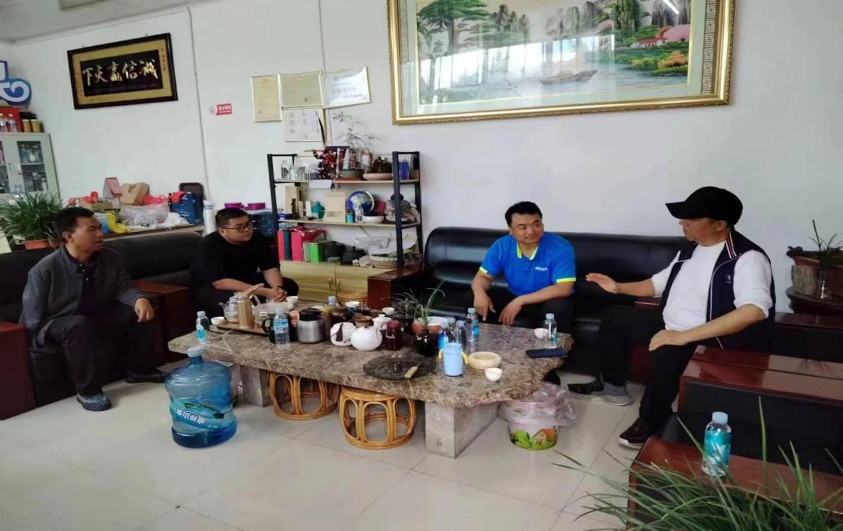
在调研过程中，不仅了解到摩梭山泉的水源地、生产过程，还通过摩梭山泉负责人的反映了解到在企业发展过程中遇到的困难和问题，会内领导表示将充分发挥丽江西促会的资源优势和平台作用，积极协调各方力量，为会员单位提供切实有效的帮助和支持。
通过本次考察调研活动，不仅对会员单位的发展现状有了更全面、更深入的了解，同时也为丽江西促会今后的工作指明了方向。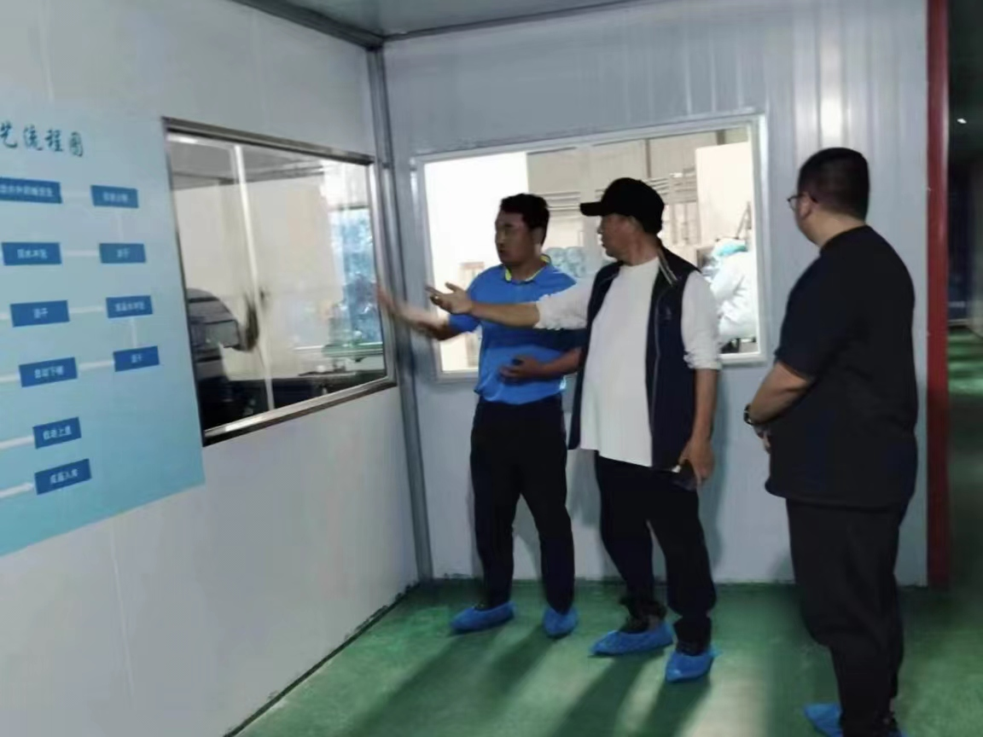
丽江西促会今后将进一步加强与会员单位的沟通与联系，建立健全常态化的服务机制，及时了解会员单位的需求和诉求，为会员单位提供更加优质、高效的服务。
针对会员单位反映的共性问题和突出困难，协会将组织开展专题培训研讨会、交流会等活动，邀请专家学者和行业精英进行授课和指导，帮助会员单位提升自身核心竞争力。
丽江西促会将充分发挥自身的桥梁纽带作用，积极向政府部门反映会员单位的呼声和建议，帮助会员单位了解政策方向、争取资源倾斜，为会员单位创造更加良好的发展环境。
此次考察调研活动是服务会员单位的重要举措，也是推动行业发展的具体行动。未来，丽江西促会将继续秉承“强党建、深研究、建平台、重服务、促发展”的宗旨，不断创新服务方式，为会员单位的发展壮大保驾护航，为行业的繁荣发展贡献力量！

